|  |
| --- |
|  |

|  |
| --- |
| **Lica Insight** |
| **포팅 메뉴얼** |
|  |
|  |
|  |
|  |
|  |



목차

I. 개요 1

1. 프로젝트 개요 1

2. 프로젝트 사용 도구 1

3. 개발환경 1

4. 외부 서비스 1

5. Gitgnore 처리한 핵심 키들 2

II. 빌드 2

1. 환경변수 형태 2

2. 빌드하기 4

3. 배포하기 4

4. 서비스 이용 방법 6

가) 카카오 페이 6

나) Firebase 실시간 알림 7

다) Google Cloud Platform 7

**5. 시연 시나리오………………………………………………………………………………………………………...……7**

# 개요

## 프로젝트 개요

가게를 운영하는 사장님이라면 어떠한 마케팅 방법이 필요할까 항상 고민할 것입니다.

나의 매장의 가장 인기있는 상품은 무엇인지

어떠한 위치가 사람들이 가장 많이 방문하는지

궁금하지 않으신가요?

Lica Insight에서는 카메라를 이용한 사용자의 동선 추적 데이터를 수집함으로서

나의 매장의 인기 상품, 구역별 방문 빈도를 한눈에 알아볼 수 있습니다.

Lica Insight를 통해 마케팅 방법을 기획하고

손님들의 니즈를 사로잡아 매장을 발전시키세요.

## 프로젝트 사용 도구

이슈 관리 : JIRA

형상 관리 : Gitlab

커뮤니케이션 : Notion, Mattermost

UCC : DaVinci Resolve

CI/CD : Jenkins

## 개발환경

VS Code :

IntelliJ : 2022.3.2

JVM :

Node.js :

SERVER :

DB : Postgresql 15.2

## 외부 서비스

SendInBlue (E-mail Send API) : application.yml에 해당 내용 있음

RabbitMQ: application.yml에 해당 내용 있음

## Gitgnore 처리한 핵심 키들

Next js :

Spring : application.yml

# 빌드

## 환경변수 형태

.env.local :

* 작성 필요

.env

* 작성 필요

.application.yml

# RabbitMQ

rabbitmq:

host: 호스트 주소

port: 포트 번호

username: 유저 이름

password: 유저 비밀번호

queue: 큐 이름

# Postgresql

datasource:

url: DB URL

username: 유저 이름

password: 유저 비밀번호

# SendInBlue

sendinblue:

apikey: API KEY

email : Send 이메일 주소

# JWT

jwt:

secret: 시크릿 키

## 빌드하기

1) Front

npm i

npm run build

2) Back-spring

Gradle 실행

Bootjar 실행

## 배포하기

Nginx 설정

upstream jenkins {

server 127.0.0.1:4000;

keepalive 32;

}

map $http_upgrade $connection_upgrade {

default upgrade;

'' close;

}

server {

listen 80 default_server;

listen [::]:80 default_server;

server_name tupli.kr;

return 301 https://$server_name$request_uri;

}

server {

listen 443 ssl;

listen [::]:443 ssl;

server_name tupli.kr;

ssl_certificate /etc/letsencrypt/live/tupli.kr/fullchain.pem;

ssl_certificate_key /etc/letsencrypt/live/tupli.kr/privkey.pem;

root /var/www/html/dist;

index index.html;

location / {

try_files $uri $uri/ /index.html;

}

location /api/v1 {

proxy_pass http://localhost:8080;

proxy_redirect off;

charset utf-8;

rewrite /api/v1/(.*) /$1 break;

proxy_set_header Host $host;

proxy_set_header X-Real-IP $remote_addr;

proxy_set_header X-Forwarded-For $proxy_add_x_forwarded_for;

proxy_set_header X-Forwarded-Proto $scheme;

proxy_set_header X-NginX-Proxy true;

}

location /api/v1/ws-stomp {

proxy_pass http://localhost:8080;

rewrite /api/v1/(.*) /$1 break;

proxy_http_version 1.1;

proxy_set_header Upgrade $http_upgrade;

proxy_set_header Connection "Upgrade";

proxy_set_header Host $host;

}

location /flask {

proxy_pass http://localhost:5000;

proxy_redirect off;

charset utf-8;

rewrite /flask/(.*) /$1 break;

proxy_set_header Host $host;

proxy_set_header X-Real-IP $remote_addr;

proxy_set_header X-Forwarded-For $proxy_add_x_forwarded_for;

proxy_set_header X-Forwarded-Proto $scheme;

proxy_set_header X-NginX-Proxy true;

}

}

이후 sudo service nginx start

## 서비스 이용 방법

### 이메일 인증

준비 ; 본인 명의의 이메일

- 회원가입 시 본인 명의의 이메일을 통한 인증으로 가입 가능

- 메일 인증하기 버튼 클릭 후 3분 이내에 인증

- 인증 완료 후 10분 이내에 일치하는 이메일로 회원가입

### 사용자 동선 정보

1. Heat Map – 설정된 시간의 히트맵

2. Dot Map – 설정된 시간의 점 맵

3. Movement info – 고객 동선 정보

4. Daily & Weekly statistics – 일간 , 주간 통계

## 시연 시나리오

## 메인 페이지

## 회원가입

인증번호가 맞는지 확인

이메일로 이메일 인증번호 전송

회원가입 완료 버튼

로그인 화면으로 이동

회원가입 취소 버튼

메인 화면으로 이동

## 로그인

로그인 버튼

로그인 성공시

Dashboard 화면으로 이동

* 상단의 메뉴 버튼 클릭 -> SideBar 메뉴가 보입니다.
* Sidebar Menu

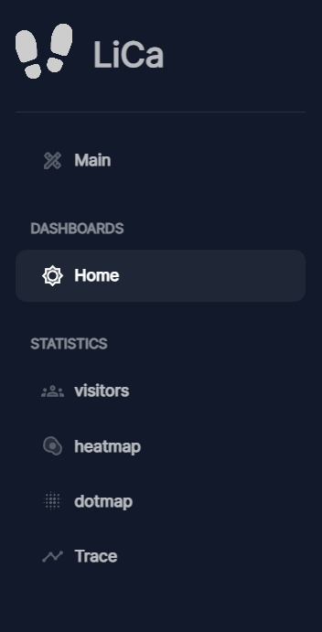

Heatmap 화면으로 이동

Dotmap 화면으로 이동

방문자 통계 화면으로 이동

Dashboard 화면으로 이동

메인 화면으로 이동

## Dashboard 화면

## Heatmap, Dotmap, 동선 그래프, 통계 화면 확인 가능

## 방문자 통계 – 일일 시간당 방문자 수

일일 시간당 방문자 수

날짜 선택

주간 일일 방문자 수

## 방문자 통계 – 주간 일일 방문자 수

날짜 선택

## 

## Heatmap

## 

날짜 선택

## Dotmap

## 

날짜 선택

## 동선 그래프

날짜 선택

## 